MARAVILLAS DE ESTAMBUL
&
CAPADOCIA

CIUDADES: Estambul, Capadocia

INCLUYE:

- 07 días / 06 noches
- Traslados Aeropuerto – Hotel –Aeropuerto
- Hoteles 5 🌟
- 6 desayunos
- 2 comidas
- 2 cenas
- 4 noches de alojamiento en Estambul
- 2 noches de alojamiento en Capadocia
- Tour Incluidos
- Tour de Bosforo
- Tour de Joyas de Contantinopla al completo
- Vuelo domestico Estambul – Capadocia (15 kg de equipaje)
- Guías Profesionales de habla hispana
- Autocar con aire acondicionado y wifi
- Impuestos
- Atención las 24 horas por Whatsapp +52 5534649288

ITINERARIO

DÍA 1. ESTAMBUL
Llegada a Estambul, recibimiento en el aeropuerto, traslado al hotel y alojamiento.
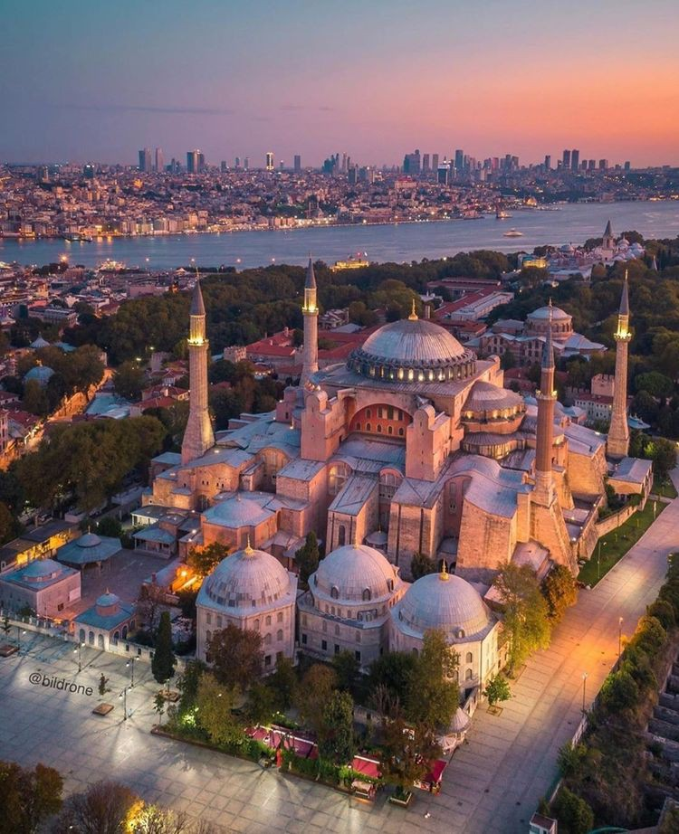
DÍA 2. ESTAMBUL
Desayuno en el hotel. En la hora indicada saldremos a realizar el Realizaremos el TOUR DE “JOYAS DE CONSTANTINOPLA AL COMPLETO”. Recorriendo la parte antigua de Estambul. Pasamos todo el día conociendo el casco antiguo de Estambul empezando con el Palacio de Topkapi, construido entre los años 1460-1473 por orden del Sultán Mehmet el conquistador. Fue la residencia de los sultanes otomanos durante casi 400 años. El palacio fue utilizado como el centro de la residencia y administración del Imperio Otomano.
Hoy en día es uno de los museos más visitados de Estambul, donde se puede ver piezas muy especiales del tesoro real otomano, botines de la guerra, trofeos, regalos, armas ceremoniales y reliquias religiosas.

Posteriormente, visitaremos Santa Sophia, un edificio lleno de historia, construido por el emperador Justiniano, una de las obras maestras del arte bizantino desde el siglo V. Hoy presenta referencias religiosas musulmanas y cristianas, mezcladas después de la conversión de la basílica en una mezquita y finalmente en museo.
Más tarde visitaremos el Hipódromo Romano, construido en el año 203 por el emperador romano Septimiu Severo. Se amplió por el Constantino el Grande cuando eligió Estambul como la capital del Imperio Romano Oriental. Está decorado con obeliscos, columnas y fuentes. Luego realizaremos la visita de la Mezquita Azul-Mezquita del Sultán Ahmet (actualmente en obra por mantenimiento, se visitará lo que esté permitido) cuenta con sus seis minaretes lo que, en el momento de su construcción provocó mucha polémica, ya que la Meca también tenía seis. Sin embargo, para apaciguar a los fieles, en Meca se construyó un séptimo minarete para marcar la diferencia. Una preciosa mezquita donde hay más de 20.000 azulejos de color azul que la adornan. Al final del día vamos al famoso Gran Bazar, el bazar cubierto más grande del mundo con 4000 tiendas. Regreso al hotel y alojamiento.

DÍA 3. ESTAMBUL
Desayuno en el hotel. A la hora indicada saldremos del hotel con las maletas para realizar el tour de “BÓSFORO”. Empezamos el día con la visita de la Mezquita de Suleiman el Magnífico, la mezquita más popular de los otomanos. Ubicada sobre una colina que domina el Cuerno de oro, la Mezquita de Suleymaniye es visible desde casi todos los puntos de la ciudad, siendo sus minaretes unos “primus ínter pares”, y su cúpula el sombrero más visible de los que coronan las mezquitas estambulitas. Luego seguiremos al tour con la visita de la colina de Pier loti donde tendremos la oportunidad de disfrutar una vista hermosa de la ciudad. Justo antes del almuerzo visitaremos La Catedral Patriarcal de San Jorge, es en la actualidad la principal catedral ortodoxa griega de Estambul.

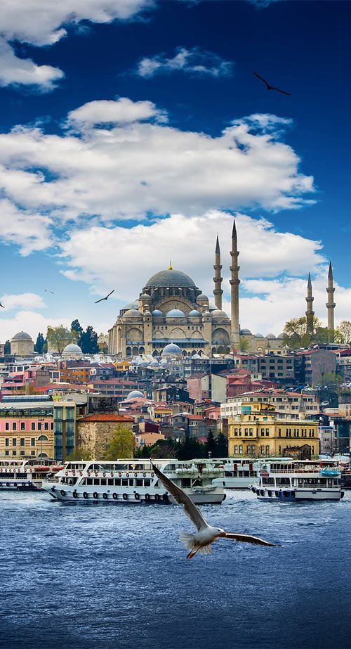
Desde alrededor de 1600, ha sido la sede del Patriarcado Ecuménico de Constantinopla, el patriarcado principal de la Iglesia ortodoxa de Grecia y reconocido como el líder espiritual de los cristianos ortodoxos del mundo. Después del almuerzo en un restaurante típico, realizaremos un paseo alucinante en un barco por el Bósforo, el estrecho que separa físicamente la parte europea y asiática de la ciudad, donde se puede contemplar las preciosas mezquitas, mansiones, puentes colgantes que iluminan en las noches con colores diferentes, palacios y fortalezas otomanas.
Terminamos el día con la visita del Bazar de las especias, construido en 1660 y sigue siendo un destino inevitable para los amantes de la cocina internacional donde se puede probar y adquirir todo tipo de especias y delicias turcas. Regreso al hotel. Alajamiento.
DÍA 4. ESTAMBUL 🚌 ANKARA 🚌 CAPADOCIA
Desayuno. Salida del hotel. Nos dirigimos hacia Ankara, capital de Turquía. Visita del Mausoleo del Fundador de la república Mustafa Kemal. El padre de la patria Atatürk, es una de las figuras más importantes de la historia de Turquía, además de ser un héroe nacional y primer presidente de Turquía, también fue un verdadero revolucionario que transformó el país en una moderna república, motivo por el que hoy sigue siendo querido y respetado por los turcos, ciudadanos que siguen acudiendo fielmente cada año a su Mausoleo.

Llegada a Capadocia (en turco, Kapadokya) es una región histórica de Anatolia Central, que abarca partes de las provincias de Kayseri, Aksaray, Niğde y Nevşehir.
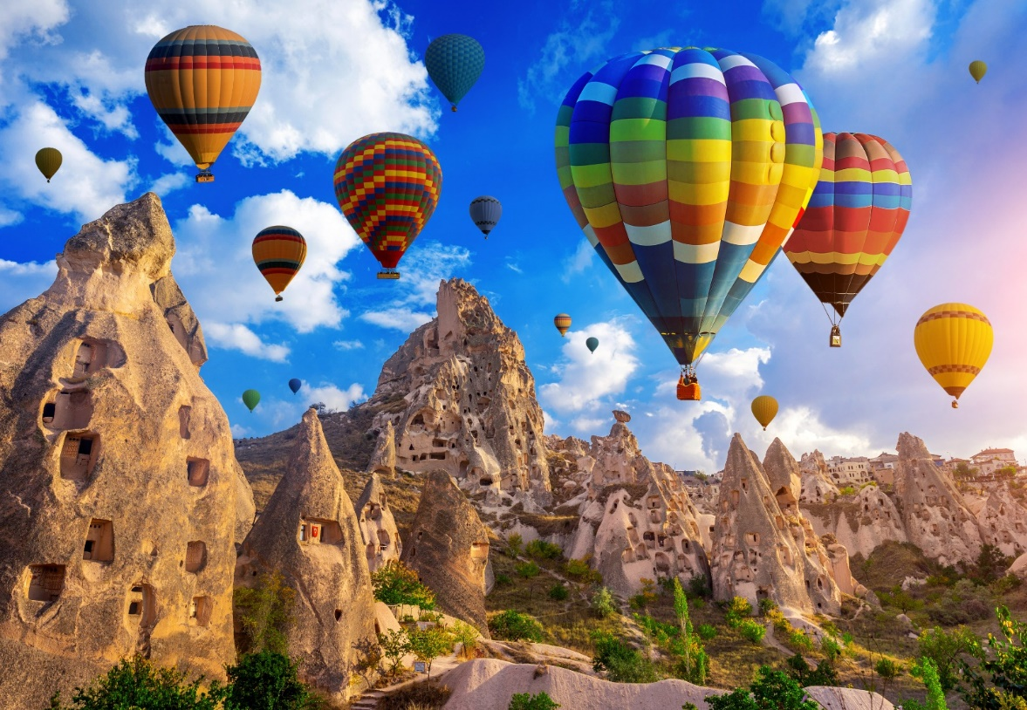
Capadocia se caracteriza por tener una formación geológica única. Visita de una ciudad subterránea construidas por las antiguas comunidades locales para protegerse de los ataques. Cena y alojamiento.
**Paseo en Globo opcional con costo adicional para admirar con el amanecer los paisajes espectaculares de las formaciones naturales de Capadocia. Capadocia es uno de los tres lugares naturales a nivel mundial donde se recomienda realizar el paseo en globo aerostático.

DÍA 5. CAPADOCIA
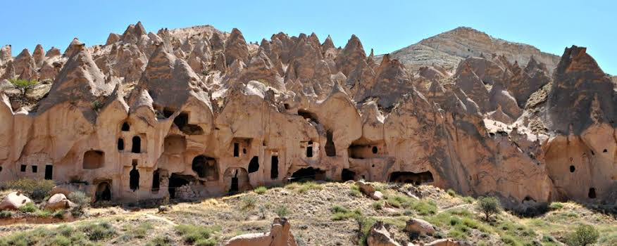
Desayuno. Salida para visitar esta fantástica región con su espectacular y original paisaje, formado por lava arrojada por los volcanes Erciyes y Hasan hace 3 millones de años. Capadocia es la tierra de los bellos caballos con la descripción de los Persas que llegaron a la región en el siglo VII a.C. Visita del museo al aire libre de Goreme donde se encuentran iglesias y capillas excavadas dentro de las rocas volcánicas por los primeros cristianos que llegaron a la región. Almuerzo en un restaurante típico de la región para probar comida tradicional de Capadocia. Luego visitaremos los valles de Pasabag y Güvercinlik; los cuales tienen un paisaje espectacular de las Chimeneas de Hadas. Mas tarde visitaremos el valle más popular de la región que se llama el valle de amor. Visita de una ciudad subterránea construidas por las antiguas comunidades locales para protegerse de los ataques. Visita de un taller de alfombras tradicionales y joyas auténticas. Cena y alojamiento.
Tour Opcional de Autentica Noche Turca - con costo adicional
Despues de la cena Iremos a un restaurante típico, excavado dentro de una roca volcánica para asistir a la fiesta turca tradicional durante cual tendremos la oportunidad de ver alrededor de 10 danzas folclóricas desde diferentes regiones mientras estaremos deleitando una cena rica de la región de Capadocia y tomando bebidas locales sin límite. Regreso al hotel.

DÍA 6. CAPADOCIA ✈ ESTAMBUL
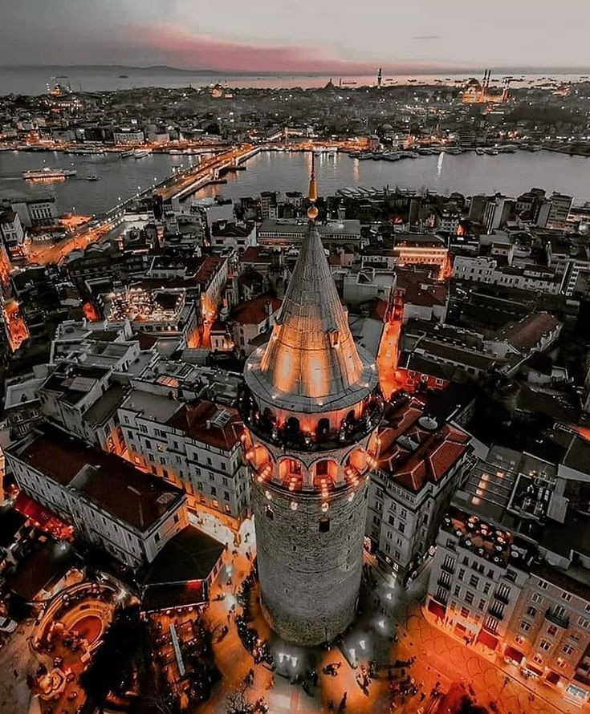

Desayuno en el hotel. Partida al aeropuerto para tomar vuelo domestico para regresar a Estambul. Llegada a la Estambul. Traslado al hotel y tarde libre para realizar actividades personales.
DÍA 7. ESTAMBUL ✈ REGRESO

Desayuno en el hotel. Tiempo libre para conocer la zona. A la hora indicada por su guía traslado al aeropuerto para tomar su vuelo internacional.

FIN DE NUESTROS SERVICIOS
¡FELIZ REGRESO!

TARIFAS NETAS 2022
LUGAR | NOCHES | CAT. ECONOMICA  4* sup. | CAT. ESTANDAR  5*
ESTAMBUL | 04 | Ramada Encore Bayrampasa o similar | Lionel Hotel o similar
CAPADOCIA | 02 | Alp Hotel Capadocia o similar | Ramada by Wydnham Capadocia o similar
Ocupación DBL /TPL |  | $449 USD | $499 USD
Suplemento SGL |  | $280 USD | $320 USD

NOTAS IMPORTANTES:
- En los hoteles el check-in es a las 14:00 y check-out de los hoteles es a las 12:00, si requieren la habitación más temprano estaría sujeta a disponibilidad el día que lo requieran y a un probable suplemento por realizar el check-in más temprano o el check –out más tarde.
- Pago directo en destino 30 USD por concepto de propina por pasajero.
- ** Itinerario y hoteles previstos, sujetos cambios de último momento por clima o condiciones extraordinarias**

